10 วัน แกรนด์แคนาดา (วงใหญ่)
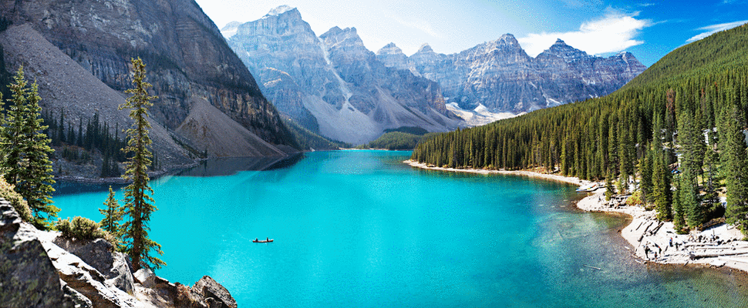
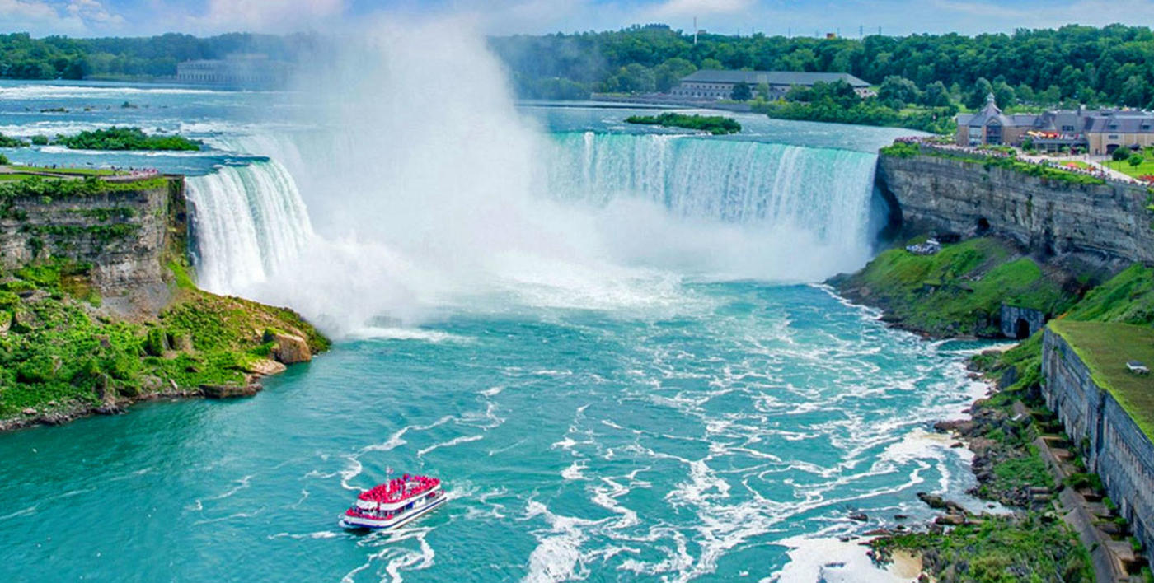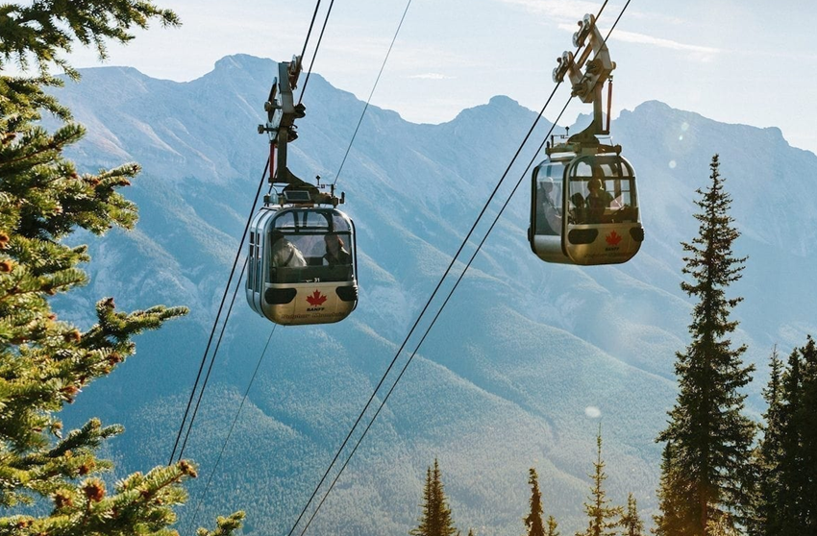
บินตรงโดย สายการบิน แอร์แคนาดา

เริ่มต้น 189,900 บาท
(รวมค่าวีซ่าแคนาดาแบบ ETA และรวมทิปทุกอย่างแล้ว)
(บินเข้า แวนคูเวอร์ – บินออก โตรอนโต พร้อมเที่ยวบินภายใน 2 เที่ยวบิน !!!!!)
แวนคูเวอร์ – สวนสแตนลีย์ – แกสทาวน์ – สวนบูชาร์ด – แบมฟ์ – แคนาเดี้ยน ร็อคกี้ - ขึ้นกระเช้าเทือกเขาซัลเฟอร์ - เลคหลุยส์ – แคลกะรี– มอนทรีออล – ออตตาวา – คิงส์ตัน - ล่องเรือ 1000 ไอส์แลนด์
น้ำตกไนแองการ่า (พักห้องวิวน้ำตก) – ล่องเรือไนแองการ่า – หอคอยสกายลอน - ขึ้น CN Tower – โตรอนโต

ราคาทัวร์ 189,900 บาท : 15-24 มี.ค. 67
ราคาทัวร์ 193,900 บาท : 10-19 เม.ย. 2567 / 12-21 เม.ย. 2567
10 วัน แกรนด์แคนาดา (วงใหญ่)

วันแรก กรุงเทพ – แวนคูเวอร์ – สะพานแขวนคาปิลาโน – สแตนลีย์ พาร์ค – แกสทาวน์ (พักค้าง 2 คืน)

05.30 น. คณะฯพร้อมกันที่สนามบินสุวรรณภูมิ อาคารผู้โดยสารขาออก สายการบินแอร์ แคนาดา
08.30 น. ออกเดินทางสู่ สนามบินแวนคูเวอร์ (YVR) โดยเที่ยวบิน AC066 (ใช้เวลาบิน 13.55 ชั่วโมง)
********* บินข้ามเส้นแบ่งเขตเวลาสากล *******
สายการบินมีบริการอาหารเช้า และ อาหารค่ำบนเครื่องบิน

08.25 น. เดินทางถึงท่าอากาศยานนานาชาติ เมืองแวนคูเวอร์ มลรัฐบริติชโคลัมเบีย ประเทศแคนาดา
นำท่านผ่านพิธีการตรวจคนเข้าเมือง และ ศุลกากร
นำท่านเที่ยวชม สวนสาธารณะสแตนลีย์ ปาร์ก (Stanley Park) ซึ่งตั้งอยู่กลางเมืองแวนคูเวอร์ เป็นเหมือนเกาะยื่นลงไปในเบอร์ราดอินเลท มีพื้นที่กว่า 10,000 เอเคอร์ ในสวนมีต้นไม้ขนาดใหญ่ที่มีอายุนับ 100 ปี ลอร์ด สแตนลีย์ ผู้ว่าการเขตปกครองแคนาดา เป็นผู้ริเริ่มให้สร้างสวนแห่งนี้ขึ้นเมื่อปี ค.ศ. 1888 สวนแห่งนี้เป็นสถานที่ที่ชาวแคนาดาทุกเพศทุกวัยและทุกสีผิวได้มาใช้ประโยชน์บนพื้นที่สีเขียวกลางเมือง เพื่อการพักผ่อนหย่อนใจ สันทนาการ และออกกำลังกาย จุดเด่นของสวนสาธารณะที่นักท่องเที่ยวเข้าชมกันมากที่สุด คือ กลุ่มเสาโทเทม (Totem) เสาสัญลักษณ์ที่ตั้งไว้เพื่อระลึกว่าบริเวณนี้เคยเป็นถิ่นที่อยู่ของชนพื้นเมืองอินเดียน มาก่อน ซึ่งในสมัยก่อนชนพื้นเมืองใช้เสาโทเทม เล่าเรื่องราวความเป็นมาของเผ่าและเป็นที่เก็บอัฐิของคนตาย หรือสถานที่ประจานศัตรู กลุ่มเสาแห่งนี้ได้ถูกนำมาจากที่ต่างๆ เป็นการรวมเอาเสาโทเทมแบบต่างๆ ที่ชาวพื้นเมืองในท้องถิ่นทำขึ้น จากนั้น นำท่านแวะถ่ายรูปกับ แคนาดาเพลส (Canada Place) สถาปัตยกรรมหลังคารูปใบเรือสีขาว คล้ายโรงโอเปร่าเฮาส์ของนครซิดนีย์ ออสเตรเลีย หลังคาใบเรือนี้เดิมสร้างขี้นเป็นหลังคาของ Canada Pavilion ในงาน World's Fair ที่จัดขึ้นที่แวนคูเวอร์เมื่อปี ค.ศ. 1986 ได้เวลานำท่านชมอาคารที่ก่อสร้างด้วยสถาปัตยกรรมโดดเด่นอันน่าสนใจ คือ สถานีรถไฟแคนาเดียนแปซิฟิก (Canadian Pacific Railway Station) สร้างขึ้นเมื่อปี ค.ศ. 1880 เป็นสถานีชุมทางรถไฟสายข้ามทวีป ปัจจุบันเป็นสถานีรถลอยฟ้ากับเรือข้ามฟากของเมืองแวนคูเวอร์ จากนั้นนำท่านเที่ยวชม ย่านแกสทาวน์ (Gass Town) เป็นชุมชนแรกของคนที่มาตั้งถิ่นฐานอยู่ในรัฐบริติชโคลัมเบียก่อนที่จะมาเป็นแวนคูเวอร์ ปัจจุบันเป็นแหล่งท่องเที่ยวสำคัญที่นักท่องเที่ยวจะต้องแวะมาเยี่ยมชมแหล่งกำเนิดของเมืองแวนคูเวอร์ สำหรับเมืองแกสทาวน์มีบรรยากาศของเมืองเก่าสถาปัตยกรรมวิกตอเรียนที่ได้รับการบูรณะใหม่และรักษาให้อยู่ในสภาพดี จุดที่น่าสนใจ คือ รูปปั้นของแกสซี แจ็คที่ตั้งอยู่บริเวณจัตุรัสกลางเมือง จากนั้นนำท่านชมนาฬิกาเรือนแรกของโลกที่เดินได้ด้วยพลังไอน้ำ โดยนาฬิกาไอน้ำ จะตีเสียงดังบอกเวลาทุก 15 นาที เป็นเสียงดนตรีเสียงเดียวกับนาฬิกาบิ๊กเบนในกรุงลอนดอนและนาฬิกาจะพ่นไอน้ำพวยพุ่งออกมาทุก 1 ชั่วโมง

กลางวัน รับประทานอาหารกลางวัน ณ ภัตตาคารท้องถิ่น

บ่าย นำท่านเดินทางสู่ฝั่ง นอร์ท แวนคูเวอร์ (North Vancouver) ซึ่งเป็นเมืองอีกฝากฝั่ง โดยมีอ่าวเบอร์ราดคั่นกลางระหว่างตัวเมืองแวนคูเวอร์ และ นอร์ท แวนคูเวอร์ นำท่านเที่ยวชมทัศนียภาพของป่าสนอันอุดมสมบูรณ์ และไม่พลาดที่จะสัมผัสประสบการณ์การเดินข้าม สะพานแขวนคาปิลาโน ซึ่งเป็นสะพานไม้แขวนที่ยาวที่สุดของแคนาดา มีความยาวถึง 230 ฟุต ทอดข้ามเหวลึก เดินข้ามแล้วตื่นเต้นน่าดู อิสระให้ท่านได้เก็บภาพความสวยงามของป่าสนอันอุดมสมบูรณ์และสูดอากาศบริสุทธิ์ตามอัธยาศัย
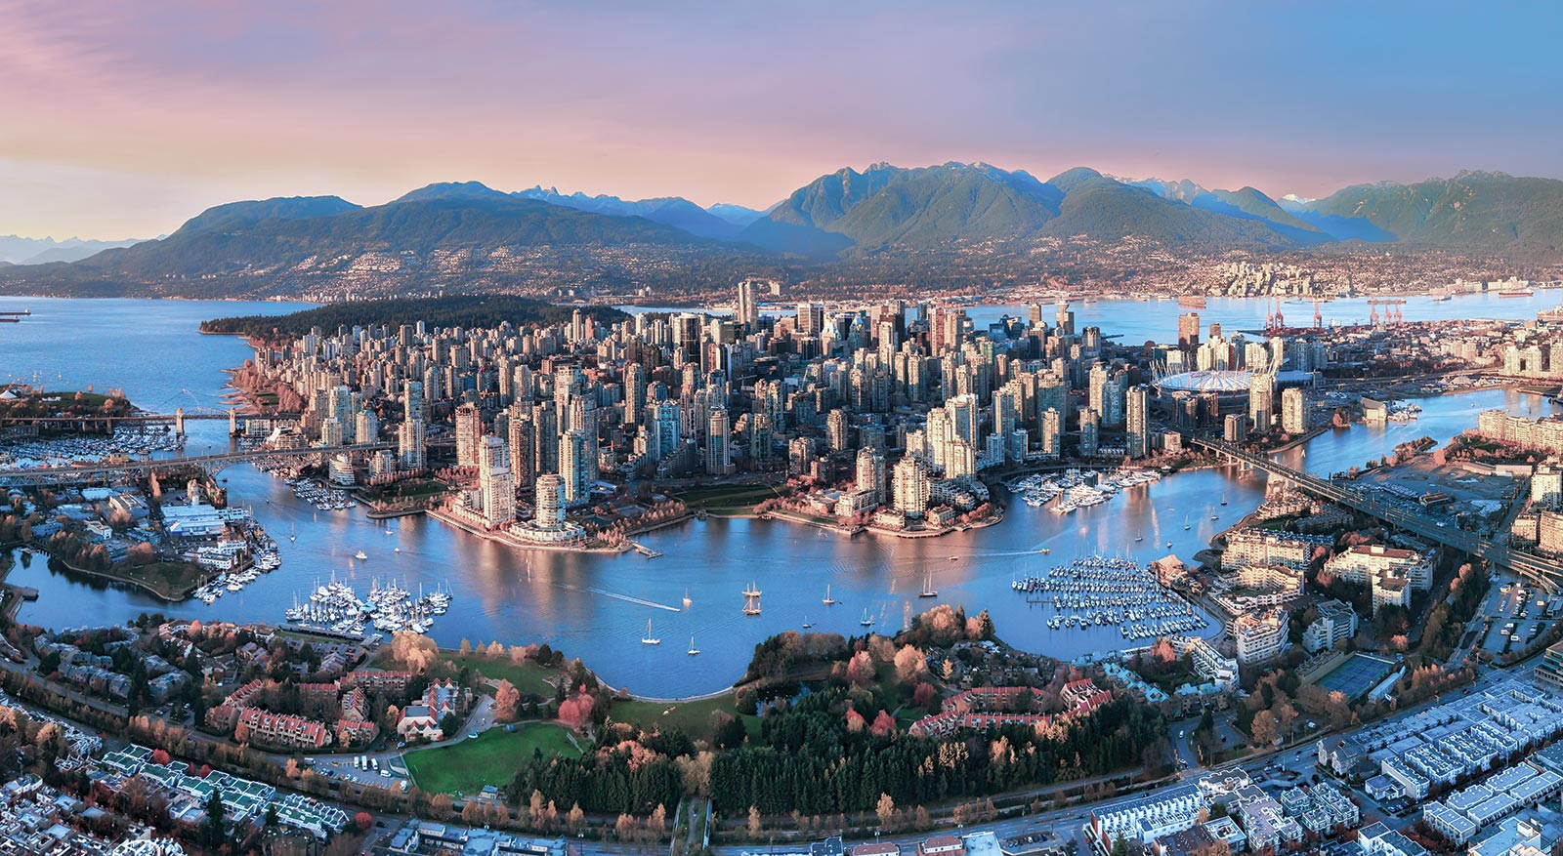

ค่ำ รับประทานอาหารค่ำ ณ ภัตตาคารจีน (พร้อมเมนูลอบสเตอร์)

นำท่านเข้าสู่โรงแรมที่พัก River Rock Hotel Vancouver **** หรือเทียบเท่า (พักค้างคืนที่ 1)

วันที่สอง เกาะวิคตอเรีย – สวนบูชาร์ด การ์เด้น

เช้า รับประทานอาหารเช้าในโรงแรม
นำท่านเดินทางสู่ ท่าเรือซอร์วาสเซน (Tsaw Wassen) เพื่อนั่งเรือเฟอร์รี่ข้ามช่องแคบจอร์เจียอันสวยงามสู่ “เกาะวิคตอเรีย” เมืองหลวงของรัฐบริติชโคลัมเบีย ระหว่างทางถ้าโชคดีท่านอาจจะมีโอกาสเห็นฝูงปลาโลมา และปลาวาฬเพชฌฆาต ว่ายวนอยู่ในบริเวณอ่าว นำท่านชม เมืองวิกตอเรีย (Victoria) ซึ่งเป็นเมืองท่องเที่ยวที่ได้รับการขนานนามว่าเป็น "เมืองแห่งสวน" (City of Gardens) อีกทั้งยังเป็นเมืองหลวงของรัฐบริติชโคลัมเบีย (British Columbia) รัฐหนึ่งของประเทศแคนาดา นำท่านเที่ยวชมและถ่ายรูปกับ อาคารรัฐสภาในเมืองวิกตอเรีย (British Columbia Parliament Buildings) โดยตัวอาคารนั้นตั้งอยู่ใจกลางเมืองวิกตอเรีย อาคารแห่งนี้ถูกสร้างขึ้นในช่วงระหว่างปี 1893 -1896 จากนั้นนำท่านแวะถ่ายรูปกับ รูปปั้นพระนางเจ้าวิคตอเรีย แห่งประเทศอังกฤษ นำท่านชมสวนบีคอนฮิลล์ (Beacon Hill Park) อีกหนึ่งพื้นที่สีเขียวที่ตั้งอยู่บริเวณใจกลางเมือง โดยส่วนแห่งนี้มีพื้นที่ 75 ไร่ (185 เอเคอร์) อยู่ติดกับชายฝั่งทางตอนใต้ของเมืองวิกตอเรีย ซึ่งสิ่งที่โดดเด่นที่สุดภายในส่วนก็คงจะเป็น "โทเทม" (Totem) หรือ "เสาโทเทม" (Totem pole) ซึ่งมีความสูงประมาณ 38.8 เมตร (127 ฟุต) จากนั้นนำท่านแวะถ่ายรูปกับพิพิธภัณฑ์ประวัติศาสตร์ปราสาทเครคดารอค (Craigdarroch Castle Historical Museum) ซึ่งภายในมีการจัดแสดงเกี่ยวกับประวัติศาสตร์ยุควิกตอเรียน และเป็นอีกหนึ่งอาคารที่ถูกกำหนดให้เป็นโบราณสถานแห่งชาติของแคนาดา อิสระให้ท่านเดินเล่นตามอัธยาศัย

กลางวัน รับประทานอาหารกลางวัน ณ ภัตตาคารท้องถิ่น

บ่าย นำท่านเข้าชมสวนบูชาร์ด (Butchart Gardens) สวนดอกไม้ที่ได้รับการยกย่องว่าเป็นสวนดอกไม้ที่งดงามที่สุดแห่งหนึ่งในโลก ซึ่งมีอายุมากว่า 100 ปี จากการชอบตกแต่งสวนของครอบครัว บูชาร์ด นำท่านชมสวนดอกไม้และเดินชมบริเวณสวนที่ถูกจัดแต่งในหลากหลายรูปแบบหลากหลายสไตล์ มีทั้งการจัดสวนแบบชังเค่น, สวนแบบอังกฤษ, สวนญี่ปุ่น ฯลฯ อิสระให้ท่านเลือกซื้อสินค้าของที่ระลึก ของตกแต่งบ้านและสวน ภาพเขียน พันธุ์ไม้ต่างๆ ภายในร้านขายของที่ระลึกสวนบูชาร์ดตามอัธยาศัยอิสระให้ท่านเดินเล่นตามอัธยาศัย ก่อนนำท่านนั่งเรือเฟอร์รี่กลับสู่แวนคูเวอร์

ค่ำ รับประทานอาหาร ณ ภัตตาคารไทย

นำท่านเข้าสู่โรงแรมที่พัก River Rock Hotel Vancouver **** หรือเทียบเท่า (พักค้างคืนที่ 2)

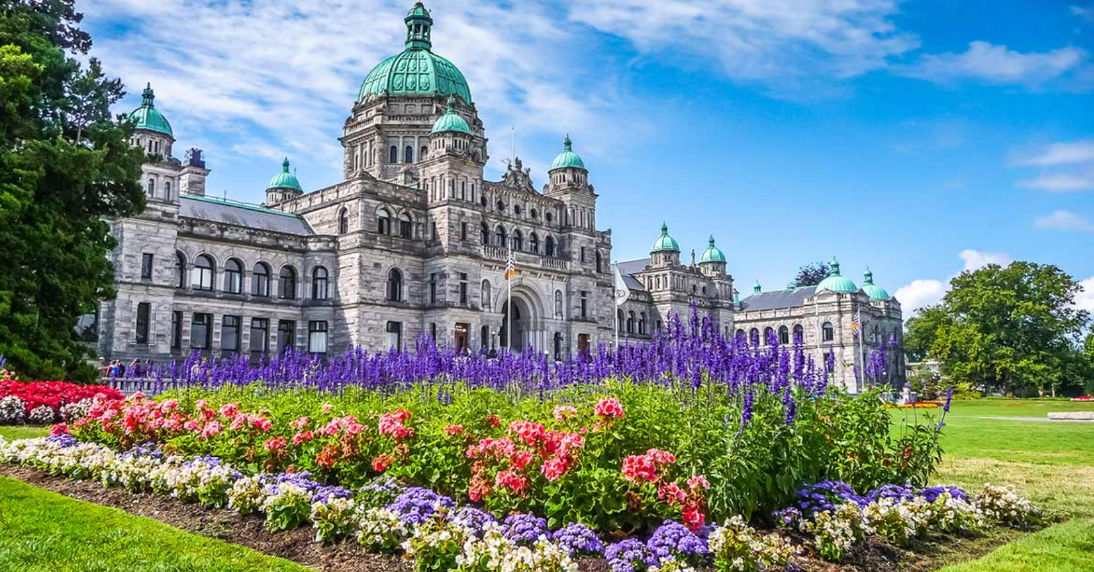

วันที่สาม แคลกะรี – เลคหลุยส์ – เลคโมเรน

เช้า รับประทานอาหารเช้าในโรงแรม
05.00 น. นำท่านเดินทางสู่สนามบินแวนคูเวอร์ เพื่อขึ้นเครื่องบินสู่เมืองแคลกะรี
07.00 น. ออกเดินทางจากสนามบินแวนคูเวอร์ สู่ สนามบินแคลกะรี โดย เที่ยวบิน AC202 (ใช้เวลาบิน 1.26 ช.ม.)
09.26 น. เดินทางถึงสนามบินแคลกะรี (Calgary)
นำท่านเดินทางสู่ เมืองแบมฟ์ (Banff) (ระยะทาง 146 ก.ม. ใช้เวลาเดินทางประมาณ 1.30 ชั่วโมง) ตั้งอยู่ใน หุบเขาชื่อ โบว ริเวอร์วัลเล่ย์ (Bow River Valley) มีฉากหลังเป็นเทือกเขาแคสเคด ที่มีความสูงถึง 2,998 เมตร ประวัติของเมืองมีอยู่ว่าในปี ค.ศ. 1880 ลอร์ดสตาร์ชโคนา มาเยือนชุมชนแห่งนี้และเกิดความประทับใจ ใน ความงามของภูมิประเทศ จึงตั้งชื่อเมืองตามชื่อเมืองแบมฟ์เชียร์ อันเป็นบ้านเกิดของท่าน Banff เมืองแบมฟ์ เป็นเมืองเล็กๆ และเป็นปากทางเข้าสู่อุทยานแห่งชาติแบมฟ์

กลางวัน รับประทานอาหารกลางวัน ณ ภัตตาคารจีน

บ่าย นำท่านเดินทางสู่ ทะเลสาบเลคหลุยส์ (Lake Louise) เป็นทะเลสาบที่มีชื่อของรัฐอัลเบอร์ตา ตั้งอยู่ในเขตอุทยานแห่งชาติแบมฟ์ (Banff National Park) ชาวยุโรปคนแรกที่มาเห็นความงามของทะเลสาบหลุยส์ คือ นักสำรวจชื่อ ทอม วิลสัน (Tom Wilson) ค้นพบเมื่อปี ค.ศ. 1882 เลคหลุยส์เป็นเมืองชนบทที่อยู่ต่ำกว่าทะเลสาบ เดิมเป็นหมู่บ้านเล็กๆที่คนงานสร้างทางรถไฟใช้เป็นที่พักในสมัยนั้น ชุมชนนี้มีชื่อว่า Holt City ต่อมาในปี ค.ศ. 1914 จึงได้ชื่อใหม่ว่า Lake Louise เพื่อเป็นเกียรติ แก่เจ้าหญิงหลุยส์ คาโรไลน์ อัตเบอร์ตา พระธิดาองค์หนึ่งของ ควีนวิกตอเรีย เนื่องจากเจ้าหญิงได้ติดตามพระสวามีซึ่งเป็นผู้สำเร็จราชการของอังกฤษมาอยู่ในแคนาดา จึงได้ชื่อตามพระนามของเจ้าหญิง ทะเลสาบหลุยส์ตั้งอยู่เหนือเมืองบานฟ์ขึ้นไปราว 60 กิโลเมตร ทะเลสาบ อยู่สูงกว่าระดับน้ำทะเล 1,730 เมตร แวดล้อมด้วยเทือกเขาที่มีหิมะขาวโพลนปกคลุมยอดเขา น้ำในทะเลสาบเป็นสีเขียวมรกต จึงได้ชื่อว่า “ทะเลสาบมรกต” มีผิวน้ำนิ่งที่เรียบใสราวกับกระจกสะท้อนเงาของขุนเขาและ ธารน้ำแข็งที่อยู่สูงขึ้นไปเป็นภาพที่งดงาม สุดพรรณนา ทะเลสาบแห่งนี้เป็นจุดตั้งต้นของการปีนเขาเพื่อขึ้นไปดูธารน้ำแข็ง หรือไปชมทะเลสาบเล็กๆ รายล้อมด้วยเทือกเขางดงาม อีกทั้งในทะเลสาบยังมีก้อนน้ำแข็งลอยฟ่องอยู่เป็นจุดๆ อิสระให้ท่านได้ชมความงาม ดั่งสวรรค์บนดินของทะเลสาบเลคหลุยส์ นำท่านแวะถ่ายรูปกับทะเลสาบโมเรน (Moraine Lake) ซึ่งเป็นส่วนหนึ่งของอุทยานแห่งชาติแบมฟ์ (Banff National Park) ในหุบเขา the Valley of the Ten Peaks ที่ระดับความสูงประมาณ 1,885 เมตร และมีพื้นที่ประมาณ 0.5 ตารางกิโลเมตร ลึกถึง 14 เมตร และยังอยู่ในละแวกเดียวกับทะเลสาบ Lake Louise อีกด้วย และน้ำสีฟ้าสวยนี้เกิดจากการหักเหของแสงและธารน้ำแข็ง ซึ่งน้ำของทะเลสาบจะสีสวยมาก อิสระให้ท่านได้เก็บภาพความสวยงามทางธรรมชาติของทะเลสาบโมเรน

ค่ำ รับประทานอาหาร ณ ภัตตาคารท้องถิ่น

นำท่านเข้าสู่โรงแรมที่พัก Banff Hotel / Lake Louise Inn Hotel *** หรือเทียบเท่า

วันที่สี่ เทือกเขาซัลเฟอร์ (แคนเนเดี้ยน ร็อกกี้) – ขึ้นกระเช้าชมเทือกเขาซัลเฟอร์ – อุทยานแห่งชาติแบมฟ์ – แคลกะรี

เช้า รับประทานอาหารเช้าในโรงแรม
นำท่านเดินทางสู่ เทือกเขาซัลเฟอร์ (Sulphur Mountain) ภูเขาสูงที่เป็นจุดกำเนิดของบ่อน้ำร้อนในอุทยานแห่งชาติ เมื่อฝนตกลงที่ยอดเขาน้ำฝนจะไหลผ่านชั้นกำมะถันลงไปรวมกันในทางน้ำใต้ดินที่ได้รับความร้อนจากใต้โลก เมื่อสะสมมากเข้าน้ำที่ไหลออกมาจากพื้นดินใต้ภูเขาจะกลายเป็นน้ำร้อน ซึ่งบางแห่งไม่มีทางน้ำไหล ทำให้น้ำร้อนใต้ดินพุ่งออกมาตามรอยปริแตกของชั้นหินกลายเป็นน้ำพุร้อนขึ้นมา นำท่านสู่สถานีรถกระเช้า ชื่อว่า Sulphur Mountain Gondola Lift (กระเช้า 1 หลัง นั่งได้ประมาณ 4 ท่าน) นำท่านนั่งกระเช้าขึ้นสู่จุดชมวิวบนยอดเขาซัลเฟอร์ ซึ่งอยู่สูงกว่าระดับน้ำทะเลประมาณ 2,285 เมตร บนยอดเขามีทางเดินไปยังส่วนที่สูงที่สุดของยอดเขา คือ ยอดแซนซัน (Sanson Peak) สูง 2,337 เมตร บนเทือกเขามีอาคารที่ทำการสำหรับนักพยากรณ์อากาศ ซึ่งชาวแคนาดา เรียกอาคารนี้ว่า “รังนกอินทรี” อาคารนี้เป็นสถานที่ซึ่งนักพยากรณ์อากาศชื่อ นอร์มัน แซนซัน (Norman Sanson) ใช้เป็นสถานที่ทำงานในการพยากรณ์อากาศเมื่อปี ค.ศ. 1903 ในอาคารยังมีโต๊ะ เก้าอี้ เตียงนอน และสิ่งของเครื่องใช้สมัยที่แซนซันมาทำงานอยู่ ระหว่างทางเดินไปยังยอดเขามีจุดชมวิวอยู่เป็น ระยะ ๆ และมีป้ายให้ความรู้เรื่องสัตว์ป่าในท้องถิ่นกับธรรมชาติที่เห็นอยู่รอบตัว และจุดชมวิวแห่งนี้ยังสามารถมองเห็นวิวของเทือกเขาร็อกกี้ และทะเลสาบมรกตอันงดงามอีกด้วย อิสระให้ท่านได้ถ่ายรูปและชมวิวจากมุมสูง

กลางวัน รับประทานอาหารกลางวัน ณ ภัตตาคารท้องถิ่น

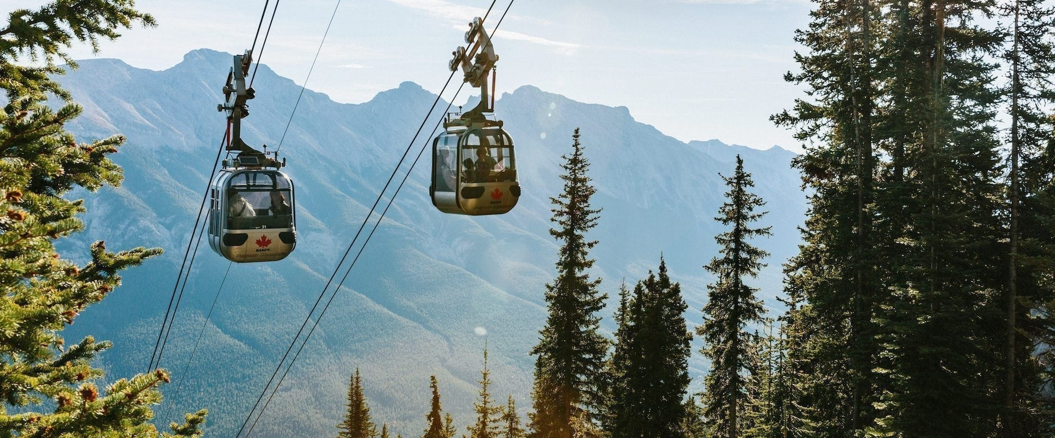

บ่าย นำท่านเที่ยวชมอุทยานแห่งชาติแบมฟ์ (Banff National Park) เป็นอุทยานแห่งชาติแห่งแรกและมีชื่อเสียง มากที่สุดของแคนาดา ตั้งอยู่ริมเส้นทางสาย Trans Canadian Highway เมืองสำคัญ 2 เมืองในบริเวณนี้ คือ เมืองแบมฟ์ และเมืองเลคหลุยส์ เมื่อปี ค.ศ. 1841 สมัยนั้นยังไม่มีใครรู้จัก ดินแดนแถบนี้เลย จนถึงปลายปี ค.ศ. 1880 ได้มีการก่อสร้างทางรถไฟข้ามทวีปสาย Canadian Pacific Railway คนงานก่อสร้างได้มาเห็นความงดงามของธรรมชาติที่เป็นดินแดนแห่งภูเขาที่สวยงามนี้ จึงนำไปเล่าลือถึงความงดงามของภูมิประเทศ บนเทือกเขาร็อกกี้ และต่อมาได้มีการค้นพบบ่อน้ำพุร้อนที่มีแร่กำมะถันมากมายในบริเวณนี้ เพื่อป้องกันไม่ให้นายทุนเข้ามาหาประโยชน์จากน้ำพุร้อนซึ่งเป็นทรัพยากรธรรมชาติ รัฐบาลบริติชโคลัมเบียจึงประกาศจัดพื้นที่ 10 ตารางไมล์ของ เทือกเขาซัลเฟอร์นี้เป็นเขตอุทยานเทือกเขาร็อกกี้ (Rocky Mountain Park) ขึ้นในบริเวณที่พบน้ำพุร้อนในปี ค.ศ. 1885 จากนั้นนำท่านเดินทางสู่เมืองแคลกะรี

ค่ำ รับประทานอาหารค่ำ ณ ภัตตาคารไทย

นำท่านเข้าสู่โรงแรมที่พัก Delta Calgary Airport Hotel**** หรือเทียบเท่า

วันที่ห้า แคลกะรี – มอนทรีออล

เช้า รับประทานอาหารเช้าในโรงแรม
09.00 น. นำท่านเดินทางสู่สนามบินแคลกะรี
12.10 น. ออกเดินทางจากสนามบินแคลกะรี สู่สนามบินมอนทรีอัล โดยสายการบินแอร์ แคนาดา เที่ยวบิน AC…
(ใช้เวลาบินประมาณ 4.44 ชั่วโมง) – อิสระอาหารกลางวันบนเครื่องบิน
18.15 น. เดินทางถึงสนามบินมอนทรีอัล (Montreal)

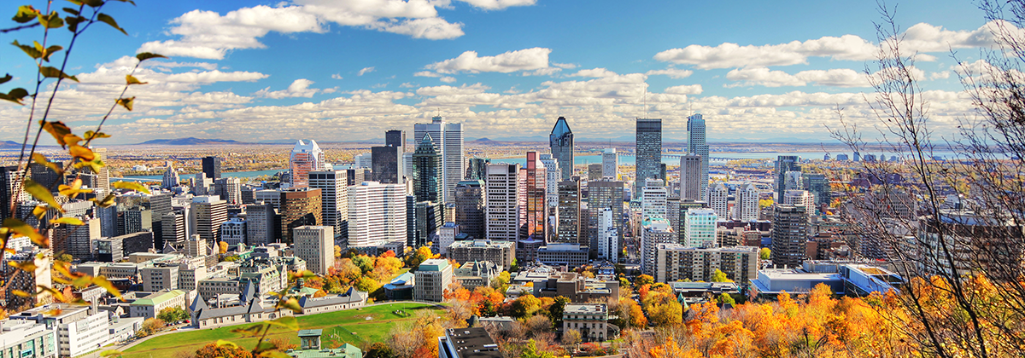

ค่ำ รับประทานอาหารค่ำ ณ ภัตตาคารท้องถิ่น

นำท่านเข้าสู่โรงแรมที่พัก Hotel Le Cantlie Suites / Novotel Hotel Montreal**** หรือเทียบเท่า

วันที่หก มอนทรีออล - ออตตาวา

เช้า รับประทานอาหารเช้าในโรงแรม
นำท่านชมเมืองมอนทรีอัล (Montreal) ซึ่งเป็นเมืองที่ใหญ่ที่สุดในเขตการปกครองของรัฐควิเบก และเป็นเมืองที่ใหญ่ที่สุดเป็นอันดับ 2 ของประเทศแคนาดา มอนทรีอัลเคยเป็นเมืองที่ใหญ่ที่สุดถึงในปี 1970 หลังจากนั้นเมืองโตรอนโตก็แซงหน้าไป เมืองมอนทรีอัลมีเอกลักษณ์เฉพาะตัวที่ผสานกลิ่นไอของฝรั่งเศส และ ยุโรป แต่ในขณะเดียวกันก็ให้ความรู้สึกของความเป็นประเทศในทวีปอเมริกาเหนืออย่างชัดเจน นำท่านถ่ายรูปวิหารนอร์ธเทอดาม (Notre Dame Basilica of Montreal) ซึ่งเป็นวิหารเก่าแก่และยิ่งใหญ่ที่สุดของเมืองมอนทรีออล ตัวอาคารดั้งเดิมสร้างขึ้นในศตวรรษที่ 17 แต่อาคารปัจจุบันนี้ สร้างขึ้นในปี ค.ศ. 1829 ในศิลปะแบบนีโอคลาสสิกและนีโอกอธิก นำท่านออกเดินทางสู่เมืองออตตาวา (Ottawa) (ระยะทาง 200 ก.ม. ใช้เวลาเดินทางประมาณ 2 ช.ม.) เป็นเมืองหลวงของประเทศแคนาดา เมืองที่ได้รับการยอมรับว่ามีความสวยงาม และเป็นจุดศูนย์รวมของสถานที่ ทางประวัติศาสตร์ พิพิธภัณฑ์ สวนสาธารณะ ให้เที่ยวชมมากมาย เมืองออตตาวา เป็นเมืองที่ตั้งอยู่บนฝั่ง แม่น้ำออตตาวา (Ottawa River) อีกทั้งยังเป็นเมืองที่ใหญ่เป็นอันดับสี่ของประเทศ และยังเมืองใหญ่อันดับสองของรัฐออนแทรีโอ (Ontario) ซึ่งเป็นรัฐที่อยู่บริวเณตอนกลางของประเทศแคนาดา ปัจจุบันเมืองออตตาวา ได้กลายเป็นหนึ่งในเมืองที่เติบโตเร็วที่สุดในทวีปอเมริกา และยังเป็นเมืองที่ได้รับการยอมรับว่ามีความสะอาดเป็นอันดับ 2 ในประเทศแคนาดา และเป็นเมืองที่สะอาดเป็นอันดับ 3 ของโลกอีกด้วย

กลางวัน รับประทานอาหารกลางวัน ณ ภัตตาคารจีน

บ่าย นำท่านถ่ายรูปและ ชมความยิ่งใหญ่ของ อาคารพาเลียเมนท์ ฮิลล์ (Parliament Hill) อาคารรัฐสภาที่สร้างขึ้นอย่างยิ่งใหญ่ และเป็นสถานที่ท่องเที่ยวหลัก ที่มีผู้ชมมากที่สุดแห่งหนึ่งของประเทศ โดยอาคารรัฐสภานั้นเป็นอาคารตัวอย่างที่ดีของอาคารที่สร้างขึ้นในสไตล์ฟื้นฟูกอธิค (Gothic Revival style) สร้างขึ้นในช่วงระหว่างวันที่ 24 กรกฎาคม ค.ศ. 1916 แล้วเสร็จใน วันที่ 1 กรกฎาคม ค.ศ. 1927 ตัวอาคารตั้งอยู่บริเวณใจกลางเมืองออตตาวา ซึ่งจากจุดนี้สามารถมองเห็นวิวทิวทัศน์อันงดงามของแม่น้ำออตตาวาได้อย่างชัดเจน นำท่านถ่ายรูปกับ อาคารหอศิลป์แห่งชาติแคนาดา (National Gallery of Canada) ซึ่งเป็นอาคารกระจกและอาคารหินแกรนิต ออกแบบโดย Moshe Safdie สร้างขึ้นในปี 1880 และเปิดอย่างเป็นทางการในปี 1988 ภายใน มีการจัดแสดงภาพวาด, รูปปั้น และรูปถ่ายเป็นจำนวนมาก โดยสิ่งที่โดดเด่นที่สุดของคอลเลกชันในการจัดแสดงก็คงจะเป็น รูปปั้นแมงมุมยักษ์ (The Maman statue) ของหลุยส์ บูร์ชัวส์ (Louise Bourgeois) ศิลปิน ชาวฝรั่งเศส ซึ่งถูกจัดแสดงไว้บริเวณทางเข้าหลักของอาคารหอศิลป์แห่งชาติแคนาดา จากนั้นนำท่านเดินเล่นในย่านออตตาวา ดาวน์ทาวน์ (Downtown Ottawa) ตั้งอยู่บริเวณใจกลางเมืองออตตาวา ซึ่งปัจจุบันกลายเป็นศูนย์กลางการค้าและเศรษฐกิจของเมือง นำท่านชม ย่านถนนแอลจิน (Elgin Street ) เป็นถนนที่ตั้งอยู่บนพื้นที่สามเหลี่ยมทองคำ ของเมืองออตตาวา ซึ่งเป็นจุดศูนย์รวมของร้านค้า ร้านอาหาร บาร์ และอื่นๆ

ค่ำ รับประทานอาหารค่ำ ณ ภัตตาคารท้องถิ่น

นำท่านเข้าสู่โรงแรมที่พัก Courtyard by Marriott Ottawa East/ Four Point by Sheraton**** หรือเทียบเท่า

วันที่เจ็ด ออตตาวา – คิงส์ตัน – ล่องเรือชม 1000 Island – น้ำตกไนแองการ่า – พักห้องวิวน้ำตก

เช้า รับประทานอาหารเช้าในโรงแรม
นำท่านเดินทางสู่เมืองคิงส์ตัน (Kingston) (ระยะทาง 195 ก.ม. ใช้เวลาเดินทางประมาณ 2 ช.ม.) ซึ่งเป็นเมืองเล็กเมืองหนึ่งของแคนาดา ตั้งอยู่ทางทิศตะวันออกของทะเลสาบออนทาริโอจบกับแม่น้ำเซ็นต์ลอว์เรนซ์ (St. Lawrence River) เป็นจุดเริ่มต้นของ 1000 Island คิงส์ตันเป็นเมืองหลวงเมืองแรกของประเทศแคนาดา แต่ด้วยเนื่องจากเป็นเมืองขนาดเล็กทำให้ถูกโจมตีจากอเมริกา ดังนั้นจึงได้มีการเปลี่ยนเมืองหลวงใหม่เป็น มอนทรีอัล โตรอนโต และเป็น ออตตาวา ในที่สุด นําท่านล่องเรือเที่ยวชม 1000 ไอส์แลนด์ (Thousand Island) ชมความสวยงามของเกาะแก่งต่างๆมากมาย นับพันเกาะ เรียงรายอย่างสวยงาม

กลางวัน รับประทานอาหารกลางวัน ณ ภัตตาคารท้องถิ่น

บ่าย นำท่านแวะถ่ายรูปกับ ศาลาว่าการเมืองคิงส์ตัน (City Hall) ซึ่งเป็นอาคารสร้างขึ้นในปี 1843 ในแบบสไตล์บริติช เรเนซองส์ อันสวยงาม นำท่านเดินทางสู่น้ำตกไนแองการ่า อันยิ่งใหญ่และชื่นชมความงดงามของน้ำตกที่สรรค์สร้างขึ้นโดยธรรมชาติ และถือว่าเป็นน้ำตกที่สวยงามที่สุดแห่งหนึ่งของโลกที่คุณท่านต้องมาสัมผัส
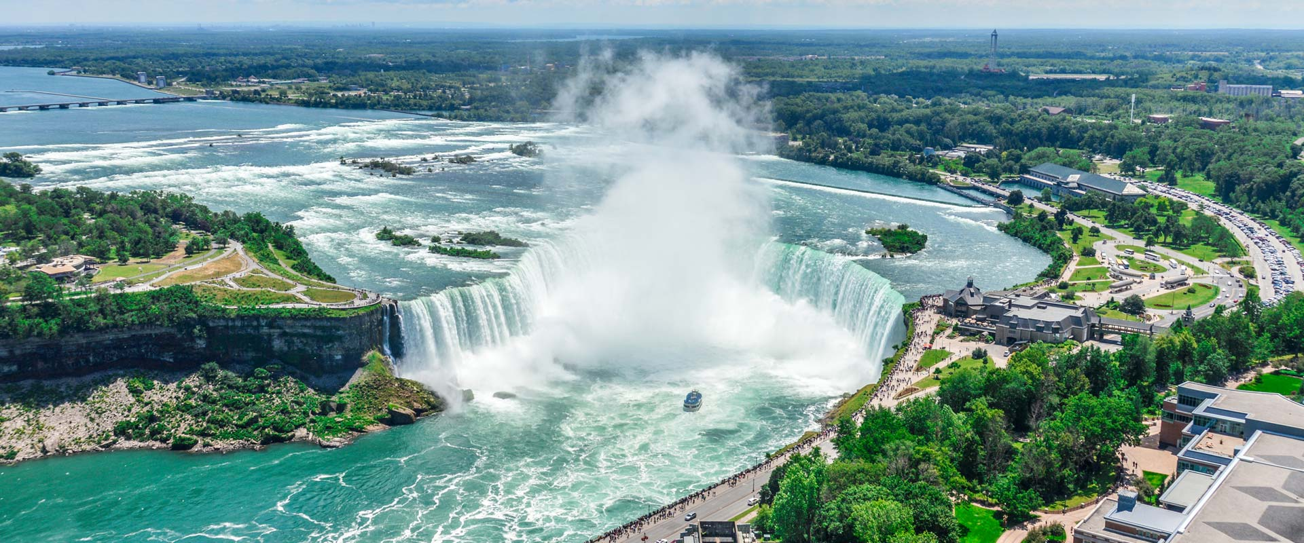
ค่ำ รับประทานอาหารค่ำ ณ ภัตตาคารจีน

นำท่านเข้าสู่โรงแรมที่พัก Marriott on the Fall / Sheraton / Hilton on the Fall (Fall view)**** หรือเทียบเท่า
พิเศษ....ห้องพักวิวน้ำตก ให้ท่านได้สัมผัสบรรยากาศน้ำตกไนแองการ่าอย่างใกล้ชิด และชื่นชม แสง สี ยามค่ำคืน

วันที่แปด ล่องเรือน้ำตกไนแองการ่า – พิเศษอาหารกลางวัน Skylon Tower - โตรอนโต – ขึ้นหอคอย CN Tower

เช้า รับประทานอาหารเช้าในโรงแรม
นำท่านสัมผัสประสบการณ์ครั้งยิ่งใหญ่ ในการชมน้ำตกไนแองการ่าอย่างใกล้ชิดจริงๆกับโปรแกรมการล่องเรือในน้ำตกไนแองการ่า (Hornblower Niagara Cruises) ชมความยิ่งใหญ่ของน้ำตกไนแองการ่า น้ำตกที่ได้ชื่อว่ายิ่งใหญ่สวยงามติดอันดับโลก อิสระให้ท่านถ่ายรูปตามอัธยาศัย และ เดินเล่นรอบบริเวณน้ำตกไนแองการ่า
นำท่านขึ้นหอคอยสกายลอน (Skylon Tower) เพื่อชมวิวที่สวยสดงดงามของน้ำตก ให้ท่านสามารถขึ้นสู่จุดชมวิวชั้นบนของหอคอยสกายลอนเพื่อถ่ายรูปมุมสูงของน้ำตกไนแองการ่า

กลางวัน รับประทานอาหารกลางวันมื้อพิเศษ บนหอคอย Skylon Tower

บ่าย นำท่านออกเดินทางสู่ นครโตรอนโต เมืองหลวงของรัฐออนตาริโอ (ระยะทาง 130 กม. ใช้เวลาเดินทางประมาณ 1 ชั่วโมง 30 นาที) นครที่ใหญ่ที่สุดในประเทศแคนาดา เป็นเมืองที่มีประชากรอาศัยอยู่หนาแน่นที่สุดของประเทศ และใหญ่เป็นอันดับหนึ่งของแคนาดา และยังเป็นศูนย์กลางทางการค้าในฝั่งตะวันตก นำท่าน ขึ้นหอคอยซีเอ็น (CN Tower) ซึ่งมีความสูงถึง 520 เมตร เป็นหอคอยที่สูงที่สุดในโลก ท่านจะได้ชมทัศนียภาพโดยรอบของนครโตรอนโตได้อย่างจุใจ ได้เวลานำท่านเที่ยวชมเมืองโตรอนโต เป็นเมืองที่ทันสมัยอีกเมืองของประเทศแคนาดา เมืองนี้มีประชากร 2.5 ล้านคนอาศัยอยู่ และเป็นหนึ่งในเมืองเศรษฐกิจของโลกที่สำคัญ รวมทั้งยังเป็นศูนย์รวมของผู้คนจากหลากหลายเชื้อชาติ อาทิ เช่น ชาวโปรตุเกส, ชาวอิตาลี, ชาวละตินอเมริกา และชาวเอเชีย ซึ่งเมืองโตรอนโตยังมีชุมชนชาวจีนที่ใหญ่ที่สุดในอเมริกาเหนือ เมืองโตรอนโต ประกอบไปด้วย 6 เขต ได้แก่ Downtown, North York, East York, York, Scarborough และ Etobicoke

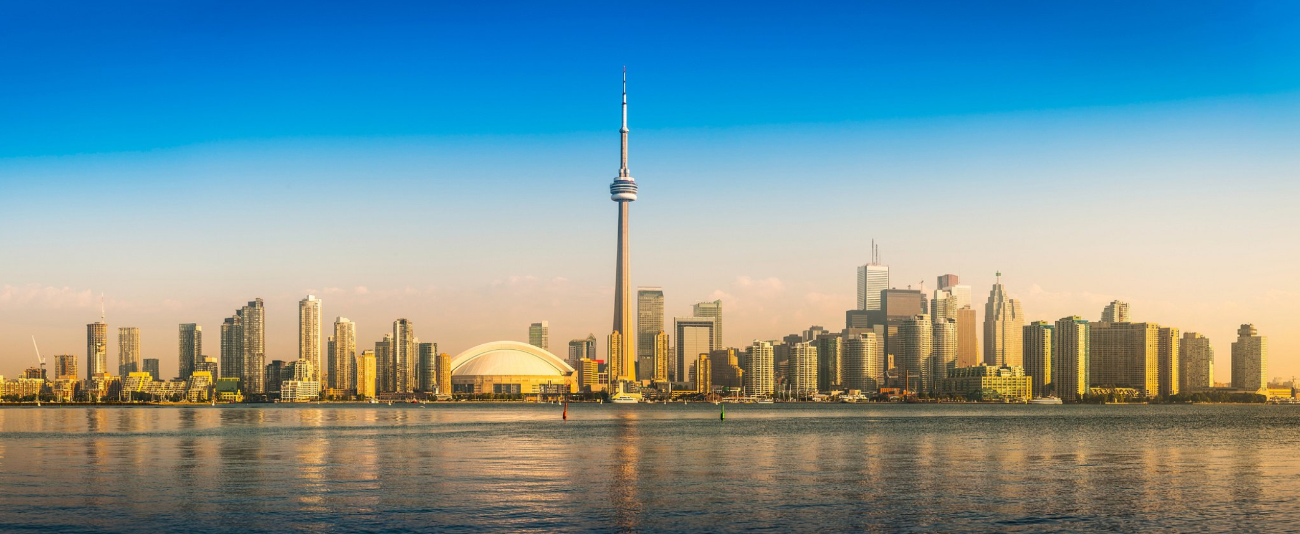

16.00 น. นำท่านเดินทางสู่สนามบินโตรอนโต
19.00 น. ออกเดินทางจากสนามบินโตรอนโต (Toronto) สู่สนามบินแวนคูเวอร์ โดยเที่ยวบิน AC187 (ใช้เวลาบินประมาณ 4.51 ชั่วโมง)
20.51 น. เดินทางถึงสนามบินแวนคูเวอร์ แวะเปลี่ยนเที่ยวบิน

วันที่เก้า โตรอนโต – ฮ่องกง

00.30 น. ออกเดินทางสู่กรุงเทพฯ โดยสายการบินแอร์แคนาดา เที่ยวบิน AC065
(ใช้เวลาบินประมาณ 15.55 ชั่วโมง) สายการบินมีบริการอาหารระหว่างเที่ยวบิน
********* บินข้ามเส้นแบ่งเขตเวลาสากล *******
สายการบินมีบริการอาหารค่ำ และ อาหารเช้าระหว่างเที่ยวบิน

วันที่สิบ กรุงเทพมหานคร
06.00 น. เดินทางถึงสนามบินสุวรรณภูมิโดยสวัสดิภาพ....

10 วัน แกรนด์แคนาดา (วงใหญ่)
ราคาทัวร์ 189,900 บาท : 15-24 มี.ค. 67
ราคาทัวร์ 193,900 บาท : 10-19 เม.ย. 2567 / 12-21 เม.ย. 2567

อัตราค่าบริการ (บาท) | มีนาคม 2567 | เมษายน 2567
ราคาผู้ใหญ่ พักห้องคู่หรือ เด็ก 1 ท่านพักกับผู้ใหญ่ 1 ท่าน | 189,900 | 193,900
พักเดี่ยวเพิ่มท่านละ | 40,000 | 40,000
เด็กอายุ 2 - 11 ปี (ไม่เสริมเตียง – พักกับผู้ใหญ่ 2 ท่าน) | 184,900 | 189,900
ชั้นธุรกิจเพิ่มเงินจากราคาทัวร์ เริ่มต้นที่ท่านละ  (ราคาสามารถยืนยันได้ก็ต่อเมื่อที่นั่ง confirm เท่านั้น) | 180,000 – 240,000  (ชั้นธุรกิจจะรวมเที่ยวบินภายใน 3 เที่ยวบินด้วย  ทั้งหมดเป็น 5 เที่ยวบิน BC)
ไม่เอาตั๋วเครื่องบิน (ผู้ใหญ่) –  หักคืน (BKK-YVR -YYC-YUL-YYZ-YVR -BKK) | 50,000 | 55,000

**ราคาอาจมีการปรับขึ้น – ลง ตามราคาน้ำมันที่ปรับขึ้นลง แต่จะปรับตามความเป็นจริงที่
สายการบินประกาศปรับ และที่มีเอกสารยืนยันเท่านั้น (คิด ณ วันที่ 8/2/2023) **
ข้อแนะนำและแจ้งเพื่อทราบ
- ในแคนาดาส่วนใหญ่ไม่มีบริการห้องพักแบบ 3 เตียง เนื่องจากเตียงจะเป็นเตียง Queen Size Bed 2 เตียง (TWN) ไม่สามารถวางเตียงเสริมได้ กรณีเดินทางเป็นผู้ใหญ่ 3 ท่าน แนะนำให้ท่าน เปิดห้องพัก เป็น 2 ห้องจะสะดวกกว่า
- กรณีเดินทางเป็นตั๋วกรุ๊ป หากออกตั๋วแล้ว ไม่สามารถขอคืนเงินได้ และไม่สามารถเปลี่ยนวันเดินทางได้
- กระเป๋าเดินทางเพื่อโหลด ท่านละ 1 ใบ น้ำหนักไม่เกิน 23 กก.
- กระเป๋าถือขึ้นเครื่อง (Hand carry) น้ำหนักไม่เกิน 7 กก.

โปรแกรมท่องเที่ยวแกรนด์แคนาดา (ตามที่ระบุไว้ในรายการ) อัตรานี้รวมถึง
- ตั๋วเครื่องบินไป-กลับชั้นนักท่องเที่ยวโดยสายการบินAir Canada (กระเป๋าเดินทาง 1 ใบ น้ำหนัก ไม่เกิน 23 กก./ใบ)
- น้ำหนักเที่ยวบินภายใน ได้กระเป๋า 1 ใบ น้ำหนักไม่เกิน 23 กก. เท่านั้น
- ค่าภาษีสนามบิน, ภาษีน้ำมัน, ประกันภัยทางอากาศ
- ค่าประกันภัยการเดินทางอุบัติเหตุวงเงิน 1,500,000 บาท และ ค่ารักษาพยาบาลในต่างประเทศวงเงิน 2,000,000 บาท
ค่ารักษาพยาบาลหลังกลับจากต่างประเทศภายใน 21 วัน วงเงิน 40,000 บาท (ประกันภัยไม่ครอบคลุมผู้ที่อายุเกิน 85 ปี)
- ค่าที่พักตลอดการเดินทาง (พักห้องคู่)
- ค่าอาหารทุกมื้อตามระบุ, ค่าพาหนะ หรือรถรับ-ส่ง ระหว่างนำเที่ยว, ค่าเข้าชมสถานที่ ตามระบุ
- น้ำดื่มบริการบนรถ 1 ขวดต่อท่านต่อวัน
- ค่าทิปพนักงานขับรถ, ไกด์ไทย
- ค่าวีซ่าแคนาดาแบบ ETA หากท่านมีวีซ่าแคนาดาแล้วหักคืน 400 บาท

อัตรานี้ไม่รวมถึง
- ค่าใช้จ่ายส่วนตัว เช่น ค่าซักรีด ค่าโทรศัพท์-แฟกซ์ ค่าเครื่องดื่มมินิบาร์และค่าใช้จ่ายอื่นๆที่มิได้ระบุ
- ค่าภาษีมูลค่าเพิ่ม 7% และภาษีหัก ณ ที่จ่าย 3%
- ค่าทิปพนักงานยกกระเป๋าในโรงแรม แนะนำให้ท่านดูแลกระเป๋าด้วยตัวเอง เพื่อป้องกันการสูญหาย
- ค่าวีซ่าแคนาดา (กรณีลูกค้าไม่เคยมีวีซ่า US หรือ Canada ต้องทำวีซ่าติดเล่ม) ค่าวีซ่าและค่าดำเนินการ 7,000 บาท (เรียกเก็บในอินวอยซ์)

การชำระเงิน งวดที่ 1 : สำรองที่นั่งจ่าย 100,000 บาท/ท่าน ภายใน 3 วันหลังได้รับการยืนยันกรุ๊ปเดินทางแน่นอน
งวดที่ 2 : ชำระส่วนที่เหลือ 30 วัน ล่วงหน้าก่อนออกเดินทาง
กรณียกเลิก
ยกเลิกก่อนการเดินทาง 45 วัน ไม่เก็บค่าใช้จ่าย (หากไม่ได้มีการยื่นวีซ่าล่วงหน้า) (เมษายน-ธันวาคม ปีใหม่ 60 วัน)
ยกเลิกก่อนการเดินทาง 30-44 วัน หักค่ามัดจำ 35,000 บาท + ค่าวีซ่า (ถ้ามี) (เมษายน-ธันวาคม ปีใหม่ 44-59 วัน)
ยกเลิกก่อนการเดินทาง 10-29 วัน หักค่ามัดจำ 35,000 บาท + ค่าใช้จ่ายอื่น (ถ้ามี) (เมษายน-ธันวาคม ปีใหม่ 20-43 วัน)
ยกเลิกก่อนการเดินทาง 1-9 วัน หักค่าใช้จ่าย 100% ของค่าทัวร์ (เมษายน-ธันวาคม ปีใหม่ 4-19วัน)
ผู้เดินทางที่ไม่สามารถเข้า-ออกเมืองได้ เนื่องจากการยื่นเอกสารปลอม หักค่าใช้จ่าย 100%
***หากมีการยกเลิกการจองทัวร์ หลังได้ทำการยื่นวีซ่าเรียบร้อยแล้ว บริษัทขอสงวนสิทธิ์ในการนำเล่มพาสปอร์ตไปยกเลิก
วีซ่าในทุกกรณี ไม่ว่าค่าใช้จ่ายในการยื่นวีซ่าจะรวมหรือแยกจากรายการทัวร์ก็ตาม***

กรณีเดินทางโดยลูกค้าจัดการตั๋วเครื่องบินเอง (Land Only)
*ในกรณีลูกค้าดำเนินการเรื่องตั๋วเครื่องบินเองและมาเที่ยวร่วมกับคณะ (Join Tour) ลูกค้าต้องดำเนินการมาพบคณะทัวร์ด้วยตัวเอง และต้องรับผิดชอบค่าใช้จ่ายในการมาพบคณะใหญ่ด้วยตัวเอง รวมถึงหากกรณีเที่ยวบินของคณะใหญ่เกิดความล่าช้าหรือยกเลิกเที่ยวบินอันด้วยสาเหตุใดๆก็ตาม
หมายเหตุ :
- บริษัทฯ ขอสงวนสิทธิ์ในการยกเลิกการเดินทางในกรณีที่มีผู้เดินทาง ต่ำกว่า 15 ท่าน โดยจะแจ้งให้ผู้เดินทางทราบล่วงหน้าอย่างน้อย 30 วันก่อนการเดินทาง
- บริษัทฯขอสงวนสิทธิ์ในการเปลี่ยนแปลงการพาเข้าชมสถานที่ท่องเที่ยวใดๆที่ปิดทำการ โดยจะจัดหาสถานที่ท่องเที่ยวอื่นๆเพื่อทดแทนเป็นลำดับแรก หรือคืนค่าเข้าชมแก่คณะผู้เดินทางแทน
- บริษัทฯ ขอสงวนสิทธิ์ในการเปลี่ยนแปลงรายการท่องเที่ยว กรณีที่เกิดเหตุจำเป็นสุดวิสัย อาทิ การล่าช้าของสายการบิน การนัดหยุดงาน การประท้วง ภัยธรรมชาติ การก่อจลาจล อุบัติเหตุ ปัญหาการจราจร ปัญหาการเสริฟ์ช้าของร้านอาหาร หรือ เหตุใดๆที่อยู่เหนือการควบคุมของบริษัท ฯลฯ ทั้งนี้จะคำนึงและรักษาผลประโยชน์ของผู้เดินทางไว้ให้ได้มากที่สุด และหากหัวหน้าทัวร์ไม่ได้ดำเนินการทำทัวร์ตามโปรแกรม ท่านต้องแย้งและเรียกร้องสิทธิ์ในรายการนั้น หากท่านไม่มีการแย้งใดๆ ถือว่าท่านยอมรับการทำทัวร์ดังกล่าว
- เนื่องจากการท่องเที่ยวนี้เป็นการชำระแบบเหมาจ่ายกับบริษัทตัวแทนในต่างประเทศ ท่านไม่สามารถที่จะเรียกร้องเงินคืน ในกรณีที่ท่านปฏิเสธหรือสละสิทธิ์ ในการใช้บริการที่ทางทัวร์จัดให้ ยกเว้นท่านได้ทำการตกลง หรือ แจ้งให้ทราบ ก่อนเดินทาง
- บริษัทฯ จะไม่รับผิดชอบค่าใช้จ่ายที่เกิดขึ้น หากท่านถูกปฏิเสธการตรวจคนเข้าเมือง และจะไม่คืนเงินค่าทัวร์ที่ท่านชำระมาแล้ว หากท่านถูกปฎิเสธการเข้าเมือง เนื่องจากการกระทำที่ส่อไปในทางผิดกฎหมาย หรือการหลบหนีเข้าเมือง
- ในกรณีที่ท่านจะใช้หนังสือเดินทางราชการ (เล่มสีน้ำเงิน) เดินทางกับคณะ บริษัทฯ สงวนสิทธิ์ที่จะไม่รับผิดชอบ หากท่านถูกปฎิเสธการเข้าหรือออกนอกประเทศใดประเทศหนึ่ง เพราะโดยปกตินักท่องเที่ยวใช้หนังสือเดินทางบุคคลธรรมดา เล่มสีเลือดหมู
- เมื่อท่านจองทัวร์และชำระมัดจำแล้ว หมายถึงท่านยอมรับในข้อความและเงื่อนไขที่บริษัทฯแจ้งแล้วข้างต้น

ตั๋วเครื่องบิน
- การจัดที่นั่งบนเครื่องบินของสายบการบิน ขณะนี้สายการบินมีการเรียกเก็บค่าธรรมเนียมการจัดที่นั่ง (Assign seat) ทุกที่นั่ง สนนราคา 2,000 – 4,000 บาทต่อเที่ยวบิน หากท่านไม่ต้องการเสียค่าใช้จ่ายตรงนี้ ต้องทำการขอที่นั่ง ณ เคาน์เตอร์เชคอินที่สนามบินเท่านั้น แต่หากท่านต้องการจัดที่นั่งและชำระค่าใช้จ่ายตรงนี้ สามารถแจ้งกับทางบริษัทฯ หลังทำการออกตั๋วเครื่องบินแบบหมู่คณะไปแล้วเท่านั้น
- ในการเดินทางเป็นหมู่คณะผู้โดยสารจะต้องเดินทางไป-กลับ หากท่านต้องการเลื่อนวันเดินทางกลับ ท่านจะต้องชำระ ค่าใช้จ่ายส่วนต่างที่สายการบินเรียกเก็บโดยสายการบิน เป็นผู้กำหนด ซึ่งทางบริษัทฯ ไม่สามารถเข้าไปแทรกแซงได้ และในกรณีที่ยกเลิกการเดินทาง ถ้าทางบริษัทได้ออกตั๋วเครื่องบินไปแล้ว ผู้เดินทางต้องรอ Refund ตามระบบของสายการบินเท่านั้น (ในกรณีที่ตั๋วเครื่องบินสามารถทำการ Refund ได้เท่านั้น)
- ท่านที่จะออกตั๋วเครื่องบินภายในประเทศ เช่น เชียงใหม่ ภูเก็ต หาดใหญ่ ฯลฯ โปรดแจ้งฝ่ายขายก่อนเพื่อขอคำยืนยันว่าทัวร์นั้นๆ ยืนยันการเดินทาง แน่นอน หากท่านออกตั๋วภายในประเทศโดยไม่ได้รับการยืนยันจากพนักงาน แล้วทัวร์นั้นยกเลิก บริษัทฯไม่สามารถรับผิดชอบค่าใช้จ่ายใดๆที่เกี่ยวข้องกับตั๋วเครื่องบินภายในประเทศได้
- เมื่อท่านจองทัวร์และชำระมัดจำแล้ว หมายถึงท่านยอมรับในข้อความและเงื่อนไขที่บริษัทฯแจ้งแล้วข้างต้น
โรงแรมและห้อง
- ห้องพักในโรงแรมเป็นแบบห้องพักคู่ ( TWN/DBL ) ในกรณีที่ท่านมีความประสงค์จะพักแบบ 3 ท่าน / 3 เตียง
(TRIPLE ROOM ) ขึ้นอยู่กับข้อกำหนดของห้องพักและรูปแบบของห้องพักของแต่ละโรงแรม ซึ่งมักมีความแตกต่างกัน ซึ่งอาจจะทำให้ท่านไม่ได้ห้องพักติดกันตามที่ต้องการ หรือ อาจไม่สามารถจัดห้องที่พักแบบ 3 เตียงได้
- โรงแรมหลายแห่งในยุโรป จะไม่มีเครื่องปรับอากาศเนื่องจากอยู่ในแถบที่มีอุณหภูมิต่ำ เครื่องปรับอากาศที่มีจะให้บริการในช่วงฤดูร้อนเท่านั้น
- ในกรณีที่มีการจัดประชุมนานาชาติ ( TRADE FAIR ) เป็นผลให้ค่าโรงแรมสูงขึ้น 3-4 เท่าตัว บริษัทฯขอสงวนสิทธิ์ในการปรับเปลี่ยนหรือย้ายเมืองเพื่อให้เกิดความเหมาะสม

กระเป๋าเล็กถือติดตัวขึ้นเครื่องบิน
- กรุณางดนำของมีคม ทุกชนิด ใส่ในกระเป๋าใบเล็กที่จะถือขึ้นเครื่องบิน เช่น มีดพับ กรรไกรตัดเล็บทุกขนาด ตะไบเล็บ เป็นต้น กรุณาใส่ในกระเป๋าเดินทางใบใหญ่ห้ามนำติดตัวขึ้นบนเครื่องบินโดยเด็ดขาด
- วัตถุที่เป็นลักษณะของเหลว อาทิ ครีม โลชั่น น้ำหอม ยาสีฟัน เจล สเปรย์ และเหล้า เป็นต้น จะถูกทำการตรวจอย่างละเอียดอีกครั้ง โดยจะอนุญาตให้ถือขึ้นเครื่องได้ไม่เกิน 10 ชิ้น ในบรรจุภัณฑ์ละไม่เกิน 100 ml. แล้วใส่รวมเป็นที่เดียวกันในถุงใสพร้อมที่จะสำแดงต่อเจ้าหน้าที่รักษาความปลอดภัยตามมาตรการองค์การการบินพลเรือนระหว่างประเทศ ( ICAO )
- หากท่านซื้อสินค้าปลอดภาษีจากสนามบิน จะต้องปิดผนึกถุงโดยระบุ วันเดินทาง เที่ยวบิน จึงสามารถนำขึ้นเครื่องได้ และห้ามมีร่องรอยการเปิดปากถุงโดยเด็ดขาด

สัมภาระและค่าพนักงานยกสัมภาระ
- สำหรับน้ำหนักของสัมภาระที่ทางสายการบินอนุญาตให้โหลดใต้ท้องเครื่องบิน คือ 20-30 กิโลกรัม (สำหรับผู้โดยสารชั้นประหยัด/ Economy Class Passenger ซึ่งขึ้นกับแต่ละสายการบิน) การเรียกเก็บค่าระวางน้ำหนักเพิ่มเป็นสิทธิ์ของสายการบินที่ท่านไม่อาจปฏิเสธได้ หาก น้ำหนักกระเป๋าเดินทางเกินกว่าที่สายการบินกำหนด
- สำหรับกระเป๋าสัมภาระที่ทางสายการบินอนุญาตให้นำขึ้นเครื่องได้ ต้องมีน้ำหนักไม่เกิน 7 กิโลกรัมและมีสัดส่วนไม่เกิน 7.5 x 13.5 x 21.5 สำหรับหน่วยวัด “นิ้ว” (Inch) หรือ 19 x 35 x 55 สำหรับหน่วยวัด “เซนติเมตร” (Centimeter)
- ในบางรายการทัวร์ ที่ต้องบินด้วยสายการบินภายในประเทศ น้ำหนักของกระเป๋าอาจจะถูกกำหนดให้ต่ำกว่ามาตรฐานได้ ทั้งนี้ขึ้นอยู่กับข้อกำหนดของแต่ละสายการบิน บริษัทขอสงวนสิทธิ์ไม่รับภาระ ความรับผิดชอบค่าใช้จ่ายในน้ำหนักส่วนที่เกิน
- กระเป๋าและสัมภาระที่มีล้อเลื่อนและมีขนาดใหญ่เกินไป ไม่เหมาะกับการเป็นกระเป๋าถือขึ้นเครื่องบิน (Hand carry)

การชดเชยค่ากระเป๋าในกรณีเกิดการสูญหาย
- ของมีค่าทุกชนิด ขอแนะนำไม่ควรใส่เข้าไปในกระเป๋าใบใหญ่ที่เช็คไปกับเครื่อง เพราะหากเกิดการสูญหาย สายการบินจะรับผิดชอบชดใช้ตามกฎไออาต้าเท่านั้น ซึ่งจะชดใช้ให้ประมาณ กิโลกรัมละ 20 USD คูณด้วยน้ำหนักกระเป๋าจริง ทั้งนี้จะชดเชยไม่เกิน USD 400 กรณีเดินทางชั้นธรรมดา (Economy) หรือ USD 600 กรณีเดินทางชั้นธุรกิจ (Business) ดังนั้นจึงไม่แนะนำให้โหลดของมีค่าทุกประเภทลงกระเป๋าใบใหญ่
- กรณีกระเป๋าใบใหญ่เกิดการสูญหายระหว่างการท่องเที่ยว (ระหว่างทัวร์ ไม่ใช่ระหว่างบิน) โดยปกติประกันภัยการเดินทางที่บริษัททัวร์ได้จัดทำให้ลูกค้าจะไม่ครอบคลุมค่าชดเชยในกรณีกระเป๋าใบใหญ่สูญหาย
- กรณีกระเป๋าใบเล็ก (Hand Carry) เกิดการสูญหาย บริษัทฯ ไม่สามารถรับผิดชอบชดเชยค่าเสียหายให้ท่านได้ ดังนั้นท่านต้องระวังทรัพย์สินส่วนตัวของท่าน

เอกสารยื่นวีซ่าแคนาดา
(ใช้เวลายื่นประมาณ 72 วันทำการ พาสปอร์ตฉบับจริงแสดง ณ วันสแกนนิ้ว นำกลับได้ และรอเรียกประทับตราวีซ่าในเล่มอีกครั้ง – ค่าวีซ่าไม่รวมในค่าทัวร์)
- แบบฟอร์มคำร้องขอวีซ่า และ แบบฟอร์มเกี่ยวกับครอบครัว (กรุณากรอกให้ครบถ้วน)
(กรุณากรอกแบบฟอร์มภาษาไทยที่ทางบริษัทฯ ทัวร์ให้กรอกข้อมูล เพื่อทำวีซ่าออนไลน์)
- หนังสือเดินทาง (Passport) ที่เหลืออายุการใช้งานได้เกิน 6 เดือนขึ้นไป และมีหน้าสำหรับติดวีซ่า อย่างน้อย 3 หน้า หากมีหนังสือเดินทางเล่มเก่าให้แนบมาด้วย
- รูปถ่ายสี หน้าตรง ฉากหลังสีขาว ขนาด 1.37 x 1.77 นิ้ว จำนวน 2 ใบ ถ่ายไม่เกิน 6 เดือน
- สำเนาบัตรประชาชน
- สำเนาทะเบียนบ้าน (กรุณาถ่ายหน้าแรกที่มีรายละเอียดบ้านเลขที่มาด้วย)
- สำเนาทะเบียนสมรส (กรณีผู้หญิง.....หากมีการเปลี่ยนคำนำหน้าเป็น ...นาง... ต้องแนบมา)
- สำเนาทะเบียนหย่า (กรณีผู้หญิง.....ถ้าหย่าและหากมีการใช้คำนำหน้าเป็น ....นาง...ต้องแนบมา)
- สำเนาใบมรณะบัตร
- สูติบัตร (กรณีเด็กต่ำกว่า 20 ปีบริบูรณ์ต้องแนบสูติบัตรมา)
- กรณีเด็กอายุต่ำกว่า 20 ปีบริบูรณ์: (หากเด็กไม่ได้เดินทางพร้อม พ่อและแม่) ต้องยื่นเอกสารเพิ่มเติมดังนี้
- เด็ก เดินทางกับบุคคลอื่น บิดาและมารดาต้องทำหนังสือแสดงความยินยอม ซึ่งออกให้โดยที่ว่าการเขตหรืออำเภอเท่านั้น และให้ระบุว่า ยินยอมให้เด็กเดินทางกับใคร (ระบุชื่อ) มีความสัมพันธ์อย่างไรกับครอบครัว
- เด็ก เดินทางกับบิดา มารดาต้องทำหนังสือแสดงความยินยอมซึ่งออกให้โดยที่ว่าการเขตหรืออำเภอเท่านั้นและให้ระบุว่า มารดายินยอมให้เด็กเดินทางกับบิดา (ระบุชื่อบิดา)
- เด็ก เดินทางกับมารดา บิดาต้องทำหนังสือแสดงความยินยอมซึ่งออกให้โดยที่ว่าการเขตหรืออำเภอเท่านั้นและให้ระบุว่า บิดายินยอมให้เด็กเดินทางกับมารดา (ระบุชื่อมารดา)

- หลักฐานการทำงาน (จดหมายรับรองการทำงาน) ทำเป็นภาษาอังกฤษ
จดหมายรับรองการทำงานให้ระบุ TO WHOM IT MAY CONCERN (ไม่ต้องระบุสถานทูตและประเทศ)
- กรณีผู้เดินทางเป็นเจ้าของกิจการ : ใช้หนังสือจดทะเบียนบริษัทฯ ที่มีรายชื่อผู้ประกอบกิจการ (อายุไม่เกิน 3 เดือน)
- กรณีผู้เดินทางเป็นเจ้าของร้านค้า : ใช้ทะเบียนพาณิชย์ที่มีชื่อผู้เป็นเจ้าของร้านค้า
- กรณีพนักงานบริษัท : ใช้จดหมายรับรองการทำงานจากนายจ้าง ระบุตำแหน่ง ระยะเวลาการว่าจ้าง เงินเดือน
- กรณีที่เป็นข้าราชการ : ใช้หนังสือรับรองจากหน่วยงาน
- กรณีเกษียณอายุราชการ: ถ่ายสำเนาบัตรข้าราชการบำนาญ
- กรณีเป็นนักเรียนนักศึกษา ต้องมีหนังสือรับรองจากสถาบันศึกษา นั้นว่ากำลังศึกษาอยู่ ระบุชั้นปีที่ศึกษา

- หลักฐานการเงิน : (กรุณาเตรียมให้ถูกต้อง ใช้ Bank Statement
- หนังสือรับรองการเดินบัญชีทางการเงิน (Bank Statement) ย้อนหลัง 3 เดือน ของบัญชีออมทรัพย์ (Saving account) ออกโดยธนาคาร ระบุชื่อเจ้าของบัญชีให้ครบถ้วน มีอายุไม่เกิน 20 วันนับจากวันที่จะยื่นวีซ่า

- บัญชีฝากประจำ (Fixed) สามารถแนบประกอบได้ แต่ท่านต้องแนบบัญชีออมทรัพย์ (Saving) มาด้วย
หากต้องการใช้บัญชีฝากประจำ ต้องเตรียมดังนี้
  - หนังสือรับรองสถานะทางการเงิน (Bank guarantee) ของบัญชีฝากประจำ (Fixed account) ออกโดยธนาคาร ระบุชื่อเจ้าของบัญชีให้ครบถ้วน มีอายุไม่เกิน 20 วันนับจากวันที่จะยื่นวีซ่า
  - สำเนาสมุดบัญชีฝากประจำ มียอดเงินไม่ต่ำกว่า 100,000 บาทต่อการรับรอง 1 ท่าน

หมายเหตุ หากต้องการรับรองการเงินให้คนภายในครอบครัว ต้องเตรียมเอกสารดังนี้
  - หนังสือรับรองทางการเงิน (Bank Guarantee) ต้องระบุชื่อเจ้าของบัญชี รับรองค่าใช้จ่ายให้ใคร (ต้องระบุชื่อผู้ถูกรับรองในจดหมายด้วย)
  - กรุณาแนบสูติบัตร, ทะเบียนบ้าน, ทะเบียนสมรส หรือหลักฐาน เพื่อแสดงสถานะ และความสัมพันธ์ว่าเป็นคนในครอบครัวเดียวกัน

กรณีนายจ้างรับรองค่าใช้จ่ายให้ลูกจ้าง
  - จดหมายรับรองจากนายจ้างระบุว่าเป็นผู้รับรองค่าใช้จ่าย พิมพ์เป็นภาษาอังกฤษเท่านั้น
  - หนังสือรับรองเงินฝาก ดังข้อ 12.1 และ 12.2

(สถานทูตไม่รับพิจารณาบัญชีกระแสรายวันในทุกกรณี ไม่ต้องแนบมา)

